销售订单按分类汇总：比较品类销量与金额｜云上订货系统
订单按分类汇总先核当前分类归属、原明细数量与价格，再区分类内去重订单数、原提交期间和导出范围。数量不保证统一基本单位，金额不代整单应收、退货净额或银行到账。

1. 进入订单按分类汇总，先认实际四列
在PC管理端核销售订单的“按分类汇总”，先确认页名与列项：分类、订单数量、订货数量和订货总额。这里围绕原订货明细按商品分类归组，不是商品销售报表中的“按分类统计”，也不是客户商城的商品分类导航。分类页存在，不代表当前企业每个岗位都能打开；当前部署入口、菜单位置与完整岗位授权仍需按本人实际画面核。
先写清要解决哪件事，例如同期间哪类订单明细量大、分类金额为何不同于整单金额，或一张订单跨两个品类如何计数。本页没有退货数量、净额占比和基本单位字段，不能因为标题有销量就把结果当已出库或已签收。需要净销售、库存或回款时，另追相应原业务，避免一次比较混合多个对象。
分类名称是关键词提示，时间是外部条件，默认显示本月。本页不保证提供分类层级树、所属员工、客户高级筛选或分类行操作。不能据此认定可任选上级分类并查看下级占比；先按当前可见列和真实查询范围收集原资料，本页的数量与金额规则分别看。
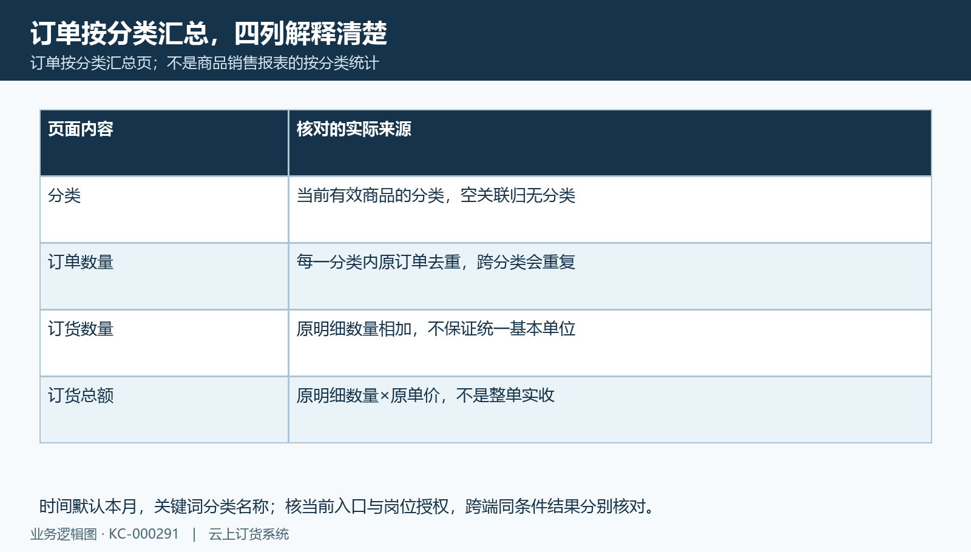
图1：分类、订单数量、订货数量和订货总额四列的真实来源，不能代替商品销售报表结果。

2. 按原提交期间核状态，不套另一报表设置
本页按原订单提交日期限定开始与结束，默认本月的起止含时间。核某一天或跨月订单时，保完整起止，不能只记“本月”三个字。原订货汇总历史图中的日期弹层用于说明起止留存的方式，它不是本页的当前截图，不能把旧弹层选中范围当当前企业分类结果。
有效订单从待销售审核、待财务审核，经过待出库、部分出库、待发货、部分发货、待收货、部分收货到已完成都可能计入。待提交不在本篇固定范围，作废和失效也不能和上述有效订单混在一起。因而分类金额出现，不证明订单财务审核已通过、货已全部发出或已收到付款；回原单状态逐项解释。
这个分类查询没有沿普通统计报表设置自由选统计日期和状态。不能把另一订单统计页“通过财务审核后计入”的说明直接复制成本页规则。关键词还会限定当前商品分类名称，空关键词与输入某分类的范围不同。查不到记录先对日期、名称和原状态，不修改订单日期或虚构分类范围来凑报表。
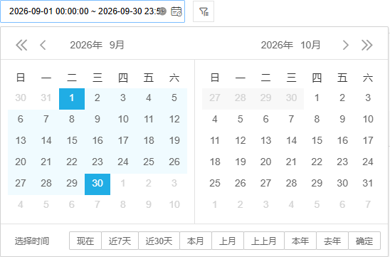
图2：原订货汇总历史日期弹层仅说明保起止，不是当前分类页，也不证明当前查询结果。

3. 当前分类决定归组，父子与同名分别核
本页按当前有效商品资料的分类编号分组，显示当前商品资料上的分类名称；没有以原订单保存的分类名称快照来归组的保证。商品后来从甲类改到乙类，再查原期间可能归入乙类，这解释的是当前资料关联，不是原订单日期、客户或原数量价格重新发生了变化。
上下级分类各自有编号，不应把上级行看作自动包括全部子类，也不能把上级金额再加子类当总销售。查询没有递归展开层级或将子类滚到父类的处理。同名但不同编号也可能分成多行，名字相同不是去重依据；核分类编号和具体商品归属，再决定经营比较应该按哪一层独立整理。
商品失效或原关联缺失时，当前分类关联可能为空，页面用“无分类”显示。无分类不一定说明原订单没有商品，也可能是现在无法关联有效商品资料；不要直接删除这些行，先看原商品编号、原明细和资料状态。没有有效计算明细的订单也要核空分类边界，订单数和数量金额空值不能自动当同一种错误。
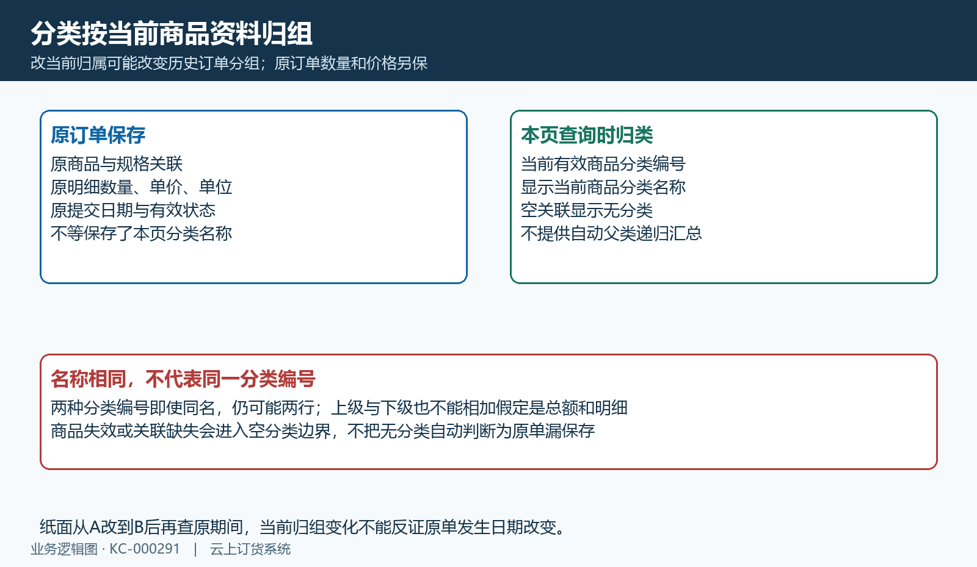
图3：当前商品分类归组、空关联无分类与父子不滚算，原订单数量价格分开。

4. 订货数量核原单位，不保证统一基本件数
订货数量将计入的原明细数量直接相加，本页没有再按原单位换算比例统一成基本件数的保证。纸面同类一行两箱、每箱十件，另一行三件，原数量相加是五，而基本件数应另算二十三。不能把页上的五贴上“件”字，尤其同分类还可能同时包含箱、公斤、袋等不同商品单位。
核实际销量先回每行原单位、换算比率、规格和数量，再按可比较的基本单位整理。当前单位设置或名称发生变化，也不能代替原单保存信息。订货数量不是出库量、发货量、签收量或剩余库存；本页没有扣已退数量来做净数量，发生退货后仍要回原退货与库存记录核实。
计算范围包含普通商品、促销赠品、订单赠品、套餐计算明细、免费活动商品和顺手买商品。套餐展示标题不作为计算明细再加一遍，赠品也不能因为价为零就自动排除数量。组合商品特别要回明细类型和所属商品，既避免把套餐标题与内部明细重复计数，也不能由分类数量直接推断实际收费数量。
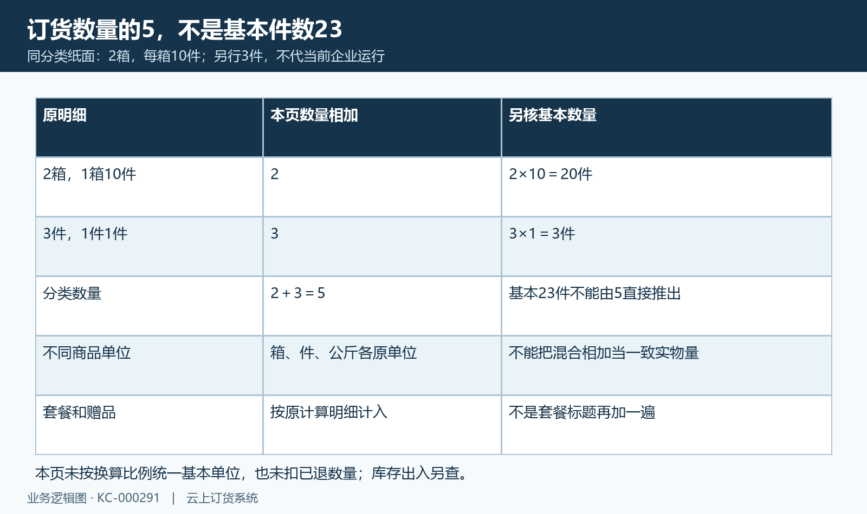
图4：纸面2箱加3件原数5，基本23件另算，混单位不能直接作基本销量。

5. 原行金额与整单优惠退货汇率分开
分类订货总额取原明细数量乘原单价后相加。纸面两箱单价一百，加三件单价十，分类额二百三十；若原单头另有优惠十和运费二十，另一个整单值可能是二百四十。这是口径关系示例，不代表所有订单只有这两项附加构成。不能把单头差额直接按分类行重复分摊，更不能把分类额当整单应收或实收。
原明细实际保存价格进入计算，不能反过来承诺促销、特批价和其它价格调整一概不影响本页。税费、运费、附加款、整单优惠是否存在，要回原单相应字段解释；本页没有把这些单头项目统一按分类分摊的规则。多币种原价格也没有统一乘保存汇率折算的保证，同货币符号不能证明已经同币可加。
这份分类查询没有加入原退货单做抵扣，分类金额不是订货减退货后的净销售金额，也不是利润。银行到账还要核原收款的状态和资金去向，成本则回原库存成本及退货成本记录。先把原行金额、整单金额、退款、收款和成本写在各自一列，再解释差额，不能为了报表相等去补收付款或改价格。
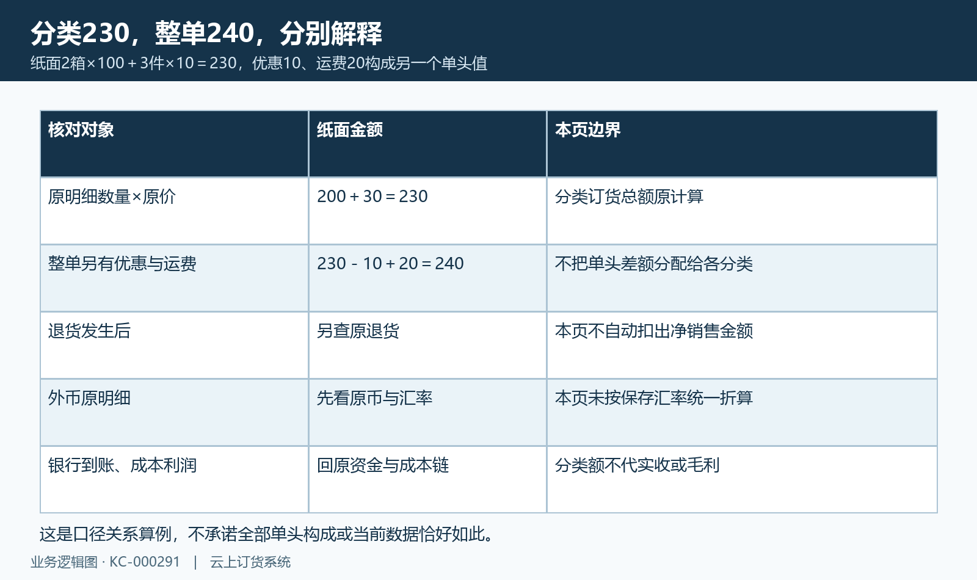
图5：纸面分类230与另整单240分开，退货汇率附加款和到账另核。

6. 分类订单数去重，跨类不能直接相加
订单数量在每个分类内部按原订单去重。同一订单在甲类有两行商品，甲类订单数仍是一，不是两条明细就两笔订单。但这张订单还含乙类商品时，乙类也会计一；甲类一加乙类一等于二，不代表企业实际产生了两张订货单。
分类单数用于看每个品类参与了多少原订单，不能直接相加当期间总单数或客户数。需要整体订单数时，在相同期间和有效状态下回原订单编号去重。数量和金额则按各原明细归入各类，二者与订单数不是相同的去重对象；一张大订单和多张小订单可有相同数量金额但单数不同。
有赠品或套餐时继续看原计算明细，别把展示标题另造一个分类订单，也别仅用客户名称合并不同订单。空分类、同名分类和商品资料变化都可能影响分类行的表面结构。交接时保原订单编号、原商品编号、当前分类归属和行数，负责人才能解释分类变化，不用没有下钻按钮的汇总行猜具体原单。
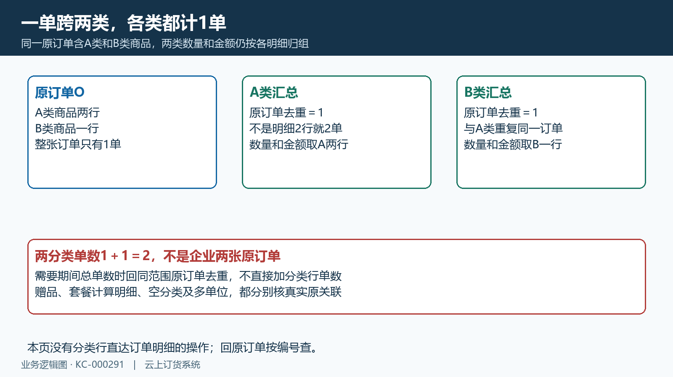
图6：同一原订单跨A/B类，各类计1，不能相加代两张订单。

7. 回原单与另页核差额，不凭历史图套净额
核差额时先回原订货单，再区分订货汇总、订单统计和商品销售报表各自展示。历史商品销售图显示订货商品总额三百六十、退货商品总额三十六、合计三百二十四，说明另一页有退货净额项目；它不能证明本页分类额也自动减退货，更不能把旧数据当当前企业验证结果。
原订货汇总的高级筛选和明细可用于另外寻找具体订单或商品，但其客户、区域、员工、审核日期和仓库等条件，不会因为曾在另一页选择过就自动传给本页。本页不能保证逐项承接另一页条件，也不能保证当前已按员工客户权限完整收窄结果；岗位可见数据范围仍需用实际账号核对，不能认定任意员工都只能查自己的订单。
如果两个结果不同，保实际企业、提交起止、原单状态、当前分类编号、原单位数量、单价与币种，再比较是否一个看原明细、一个看整单或净额。本页不保证提供点击分类行直接打开原订单的操作，追单应使用实际订单查询入口。回查原单应从真实订单入口按编号查，数据资料和金额原链分别核。

图7：另商品销售历史360减36为324不代本页自动扣退或当前企业净额。

8. 分页导出保条件，失败与原结果分别留存
列表分页返回分类结果，当前页不等所有分类。本页查询没有明确按金额或数量的排序处理，列配置也没有宣称全额排行；不能把第一行当最大品类，或凭前后页位置认定稳定的销售排名。需要比较时先取同范围完整资料，按自己明确的指标排序并保排序依据。
导出选择“导出分类汇总”，沿当前搜索条件再查分类、单数、订货数量和订货总额四列。一次导出设为九千九百九十九行上限，仍要核实际页码、行数和结果，不能承诺无限全库或一定从第一页全量开始。导出的单数列要按分类内去重理解，附上原单位与币种说明；文件只是查询留存，不是新增销售或资金凭据。
请求业务失败会保原错误提示，列表只在成功时替换，先前数据可能仍在，不能当新期间成功结果。成功为空时再核日期名称、状态、当前资料和分页；不能将加载失败当无交易。保查询时点、条件、原反馈与文件，负责人回原单具体差额后再查；历史画面不能证明本企业当前同一批数据及完整授权范围，仍需按实际账号核对。
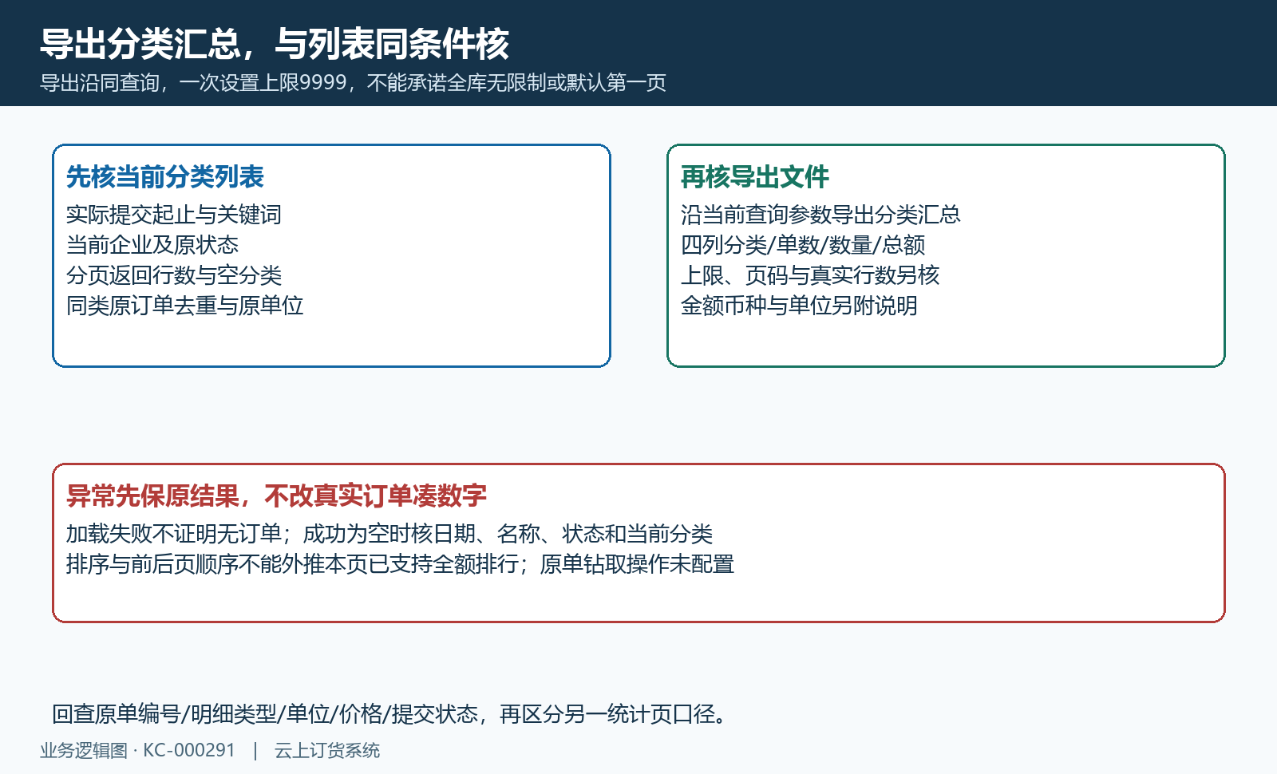
图8：分页、导出9999上限与原单回查，失败旧值不代成功无业务。

下一步学习
销售订单按客户汇总：比较客户订货量并回查订单、销售订单按商品汇总：统计规格销量并导出客户商品二维表、商品销售报表：按规格、商品、分类或品牌分析销量。

